**BACCALAURÉAT SCIENTIFIQUE**

**Épreuve de sciences de l’ingénieur**

**Session de septembre 2013**

**Robot domestique laveur de sol SCOOBA 385**

**Éléments de correction**

**Réponse au besoin**

*Objectif de cette partie*: **analyser** le besoin à l’origine de la conception du robot et **comprendre** le fonctionnement général de la solution retenue.

|  |  |
| --- | --- |
|  |  |

1. **Déterminer,** en fonction de ces éléments, la durée théorique hebdomadaire nécessaire au nettoyage d’une surface de 80 m2. Si l’on considère qu’il faut nettoyer le sol au moins 2 fois par semaine.

Dans le cas d’un local fortement encombré, il faut théoriquement 60 minutes pour nettoyer 230 m2. Donc, la durée théorique de nettoyage d’une surface de 80 m2 est de :

(60 × 80) / 230 = 21 min

Ce qui, pour deux nettoyages par semaine, nécessite : 2 × durée théorique = 42 min

1. **Identifier,** après lecture du **DT1**, les solutions techniques associées aux quatre étapes du processus de nettoyage décrites en figure 4 (les fonctions de déplacement et de gestion du processus ne sont pas à prendre en compte).

|  |  |
| --- | --- |
| Étape | Solution technique |
| n°1 | Système d'aspiration et raclette de nettoyage |
| n°2 | Gicleurs |
| n°3 | Brosse rotative |
| n°4 | Manche d'aspiration, filtre et réservoir de stockage |

1. **Relever** sur le **DT2** le temps nécessaire à l’entretien du robot Scooba après chaque utilisation et **en déduire** le gain de temps domestique que l’utilisateur peut espérer par semaine. **Conclure** sur la pertinence d’acquérir un tel système pour un particulier.

Temps nécessaire à la maintenance après chaque utilisation : 5 min

Donc, pour 2 utilisations par semaine : 2 × 5 = 10 min

Le gain de temps théorique hebdomadaire est donc : 42 – 10 = 32 min

**Conclusion :** En première analyse, cela revient à un gain de temps de moins de 5 minutes par jour, ce qui est relativement faible. Néanmoins, le calcul étant basé sur une cadence élevée qu’un particulier aura du mal à tenir, il peut donc espérer un gain de temps bien supérieur. D’autres critères seraient aussi à prendre en considération : le coût d’utilisation, le degré de pénibilité des tâches ménagères propre à chaque personne.

**Principe de détection d’obstacle et de vide du robot Scooba**

*Objectif de cette partie*: **analyser** les solutions retenues pour les détections de vide et d’obstacles du Scooba. Puis **déterminer** la vitesse de déplacement optimum du robot.

1. Compléter la partie A du document réponse DR1 « chaîne d’énergie et d’information de la motorisation ».

Voir page 11.

1. À l’aide des informations fournies à la figure 5, **déterminer,** pour chacune des lignes du tableau de droite, l’état des capteurs ILS des roues ainsi que l’état des capteurs de contact du pare-chocs, et **compléter** le « tableau de valeur de ID7 » sur le document réponse **DR2**.

Voir page 13.

1. **Proposer** deux masques binaires permettant, à partir du contenu de la variable ID7, d’une part, d’isoler l’information « état des ILS de roues » dans une variable nommée « Wheel » et, d’autre part, l’information « état des contacts du pare-chocs » dans une variable nommée « Bump ». En utilisant un opérateur logique simple (ET, OU ou NON), **écrire** les deux équations logiques qui permettront, d’isoler les informations relatives à l’état des ILS et des capteurs de contact.

Pour isoler les deux bits correspondant aux ILS, le masque binaire sera 0000 1100. Pour isoler les deux bits correspondant aux contacts du pare-chocs, le masque binaire sera 0000 0011. Pour effectuer un masquage de bit en isolant seulement les deux bits souhaités, il suffit d’effectuer un ET logique entre le contenu de la variable ID7 et un des deux masques définis ci-dessus. Donc :

*Wheel* = ID7 **ET** 0000 1100(2) *et Bump* = *ID7* **ET** 0000 0011(2)

1. **Dresser** un tableau récapitulatif des quatre situations possibles concernant le contenu de la variable « Bump » en indiquant, pour chaque cas, l’existence ou la localisation du choc. **Conclure** sur l’intérêt du choix du nombre de capteurs de contact.

|  |  |  |
| --- | --- | --- |
| *Situation* | *Variable Bump (en hexadécimal)* | *Localisation du choc* |
| N°1 | 0x00 | Pas de choc |
| N°2 | 0x03 | Choc avant |
| N°3 | 0x01 | Choc droit |
| N°4 | 0x02 | Choc gauche |

Avec deux capteurs et l’utilisation d’un masquage de bit, il est possible de déterminer quatre situations. Ce procédé permet ainsi d’économiser un capteur de choc au centre de l’aspirateur pour déterminer les chocs avant.

1. En observant le pare-chocs du robot Scooba sur les figures 6a et 6b ci-dessus, p**réciser** le type de choc (choc avant, choc à droite, choc à gauche et pas de choc), et l’état des capteurs de contact.

*Situation n°1*: le Scooba ne rencontre aucun obstacle, le pare-chocs n’est pas soumis aux chocs. Les capteurs de contacts ne sont pas actionnés.

*Situation n°2*: le Scooba rencontre un obstacle sur l’avant, le pare-chocs est soumis à un choc avant. Il a un mouvement vers l’arrière. Les deux capteurs de contacts sont actionnés.

*Situation n°3*: le Scooba rencontre un obstacle à droite, le pare-chocs est soumis à un choc à droite. Il se déplace donc vers la gauche. Le capteur de contacts droit est actionné et le capteur de contacts gauche n’est pas actionné.

Situation n°4 : le Scooba rencontre un obstacle à gauche, le pare-chocs est soumis à un choc à gauche. Il se déplace donc vers la droite. Le capteur de contacts droit n’est pas actionné et le capteur de contacts gauche est actionné.

1. A l’aide d’un schéma et de commentaires, **expliquer** comment le capteur infrarouge détecte la première marche de l’escalier.

Capteur infrarouge

Scooba vue de face

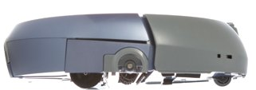

**E**

**R**

*Sol*



$$∝∝\frac{}{}$$

*Première Marche*

Lorsque le signal infrarouge émis par E n’est plus réfléchi par le sol, mais par la première marche, l’angle d’incidence  augmente substantiellement. De fait, l’angle du rayonnement réfléchi (symétrique de l’angle   par rapport à la normale) n’est plus dirigé vers le récepteur R. L’absence de détection du signal infrarouge par R permet ainsi d’informer la carte de commande électronique de la présence du vide sous le capteur.

1. **Donner** le nom du type de mouvement du robot Scooba pour chacune des quatre phases.

*Phase 1*: mouvement de translation uniformément varié. On constate une variation non linéaire de la position du robot.

*Phase 2*: mouvement de translation uniforme. On constate une variation linéaire de la position du robot.

*Phase 3*: mouvement de translation uniformément varié. On constate une variation non linéaire de la position du robot.

*Phase 4*: le robot est à l’arrêt. On constate que la position du robot est constante.

1. Sur le document réponse **DR2**, **déterminer graphiquement** (faire apparaître les constructions) les valeurs de la distance d’arrêt  pour les courbes C1 à C7. **Compléter,** sur le document réponse **DR2,** le tableau de  en fonction de la vitesse . **En déduire** la vitesse  à ne pas dépasser pour que le robot Scooba ne chute pas dans les escaliers.

La figure 7 indique que la distance entre le capteur infrarouge et la roue folle est de 3 cm. La distance parcourue par le Scooba après la commande d’arrêt (à *t* = 2 s) ne doit donc pas dépasser 3 cm. Sur la courbe C5 nous relevons :



D’après le tableau de relevés de vitesses, la vitesse du Scooba ne doit donc pas dépasser 21,67 cm⋅s-1 pour que le Scooba ne chute pas dans les escaliers.

**Modélisation du comportement dynamique du réducteur de motorisation**

*Objectif de cette partie*: **vérifier** les performances du réducteur de la nouvelle motorisation du robot Scooba 385 pour **valider** les dimensions et le matériau des roues dentées qui le composent.

|  |  |
| --- | --- |
| **Q12. Compléter** le schéma cinématique du train d’engrenages ébauché sur le document réponse **DR3**. |  |

*Pignon 2*

*Roue 2*

*Pignon moteur*

*Couronne dentée*

*Roue 1*

*Pignon 3*

*Roue 3*

*Pignon 1*

Q13. Après avoir consulté les caractéristiques géométriques des roues et pignons dentés sur le document technique **DT3**, ainsi que les valeurs du couple et de la vitesse angulaire en sortie de réducteur, **calculer** les valeurs du couple et de la vitesse angulaire à la sortie du moteur. **Conclure** sur l’intérêt d’intercaler un réducteur entre le moteur et la roue.

**Calcul de la vitesse angulaire du moteur**

ωmoteur/0 = ωS/0 × (Zroue 1 × Zroue 2 × Zroue 3 × Zcouronne) / (Zpignon moteur × Zpignon 1 × Zpignon 2 × Zpignon 3 ) = 10,7 × (30 × 44 × 44 × 31) / (14 × 15 × 15 × 10) = 611,6 rad⋅s-1

**Calcul du couple moteur**

η = 1 donc : Cmoteur = C1 × ω1/0 / ωmoteur/0

et : C1 = C2 × ω2/0 / ω1/0 ; C2 = C3 × ω3/0 / ω2/0 ; C3 = CS × ωS/0 / ω3/0

d’où : Cmoteur = CS × ωS/0 / ωmoteur/0 = 1,3⋅10-3 N⋅m

Le réducteur augmente ainsi le couple en réduisant corrélativement la fréquence de rotation à sa sortie. Le réducteur permet donc de « transférer » la puissance du moteur sur la variable d’effort (couple, ici) plutôt que sur la variable de flux (fréquence de rotation). La puissance transmise est globalement faible et le choix d’un moteur électrique d’encombrement minimal est adapté.

**Q14. Déterminer** le type de sollicitation (traction ou compression) dans la zone de contrainte maximale. **Relever** la valeur de la contrainte maximale en  et la **comparer** avec la valeur de limite d’élasticité du matériau. **Conclure** sur la capacité de la dent à résister à la charge. **Expliquer** la notion de coefficient de sécurité dans le domaine de la résistance des matériaux. À l’aide des résultats de la simulation, **valider** la valeur du coefficient de sécurité affiché par le logiciel dans son rapport d’analyse.

La contrainte maximale est située dans une zone où la matière s’étire, il s’agit donc d’une sollicitation en traction.

La contrainte maximale relevée est de 2,583⋅106 N⋅m-2. Elle est très inférieure à la limite d’élasticité du matériau qui vaut 1,036⋅108 N⋅m-2. La dent résistera donc *a priori* sans problème à la charge.

Le coefficient de sécurité a pour but de prendre une marge de sécurité entre le calcul théorique et la réalité. Il permet de prendre en compte la possibilité d'une utilisation inadaptée du système pouvant entraîner une surcharge.

D’après le rapport d’analyse, le coefficient de sécurité le plus bas trouvé dans le modèle est de 40,1204. Cela correspond à la zone de contrainte maximale :

*CS* = limite d’élasticité matériau / contrainte maximale = 1,036⋅108 / 2,583⋅106 = 40,1

**Q15. Proposer** une explication à cet écart, ainsi que les conséquences que l’on peut en tirer sur la conception de ce réducteur.

L’étude précédente a été menée avec l’hypothèse d’un rendement égal à 1 mais cela n’a qu’une faible incidence sur le résultat puisque le pignon 3 est situé en sortie de réducteur.

Par ailleurs, la figure 13, qui présente le modèle d’étude, montre que la charge est appliquée sur la totalité du flanc de denture alors qu’elle devrait plutôt être linéaire.

Néanmoins, cela n’explique pas l’importance de l’écart constaté. Le pignon 3 semble donc surdimensionné.

Pour optimiser les coûts de réalisation, puisqu’il s’agit d’une production en grande série, réduire la largeur du pignon et donc la quantité de matière utilisée pourrait donc présenter un intérêt économique.

**Principe de déplacement du robot Scooba et choix de la motorisation**

*Objectif de cette partie*: **Valider** la solution retenue pour le déplacement du Scooba tout en respectant la contrainte d’encombrement.

1. Compléter la partie C du document réponse **DR1** « chaînes d’énergie et d’information partielles ».

Voir page 11.

1. Sur le document réponse **DR4**, **tracer**, pour trois cas de figure, les trajectoires  et  des points K et J du robot par rapport au sol, puis les vecteurs vitesses  et  avec . **En déduire** le sens de rotation (positif ou négatif selon ) des deux roues motrices en complétant pour chaque cas le document réponse **DR4**.

Voir tracés page 12.



Avec une échelle de , les vecteurs représentés doivent mesurer 3 cm.

1. **Calculer** le couple moteur . Sachant que la vitesse de rotation des roues du robot Scooba est de , **calculer** la vitesse de rotation du moteur . **En déduire** la puissance utile en sortie du moteur. À partir des extraits d’un catalogue constructeur fournis dans le document technique **DT5**, **choisir** une référence de moteur répondant à toutes les exigences.

Calcul du couple moteur (pour deux moteurs) :



Calcul de la vitesse de rotation des moteurs :



Calcul de la puissance utile en sortie d'un seul moteur :



avec 

Donc,



En comparant les résultats des calculs avec les données techniques fournies dans le document technique DT5, on conclut que le moteur de référence FK 280PA 10400 convient pour cette application car :

*  ;
*  ;
* tension alimentation comprise entre 8 V et 24 V (compatible avec l'application souhaitée) ;
* encombrement du corps du moteur 30,5 mm × 24,2 mm < 35 mm × 45 mm (compatible avec le volume disponible dans le Scooba) ;
* choix du moteur sur la consommation de courant de 0,19 A (c'est le moteur qui a la plus faible consommation parmi les trois présentés dans le document technique DT5).

**Contrôle angulaire des roues motrices**

*Objectif de cette partie* : **mettre au point** un contrôle des positions angulaires des roues motrices afin de corriger un éventuel défaut de trajectoire.

1. Compléter la partie D du document réponse **DR1** « *chaîne d’énergie et d’information de la motorisation* ».

Voir page 11.

1. En utilisant les informations fournies à la figure 16, **calculer** le nombre d’impulsions reçu par la carte électronique du robot Scooba pour un tour de roue. **En déduire** la précision du contrôle qui est la distance parcourue pour une impulsion du codeur.

D'après les informations fournies sur la figure 16, un tour de roue permet au codeur de générer 7 × 57 = 399 impulsions.

Ce qui correspond à une précision de contrôle du codeur de :



1. **Compléter**, sur le document réponse **DR5**, en s’appuyant sur les données qui y figurent, l’algorithme qui illustre le principe de contrôle de la trajectoire rectiligne du robot Scooba.

Consigne de déplacement en ligne droite sur 50 cm. Ceci permet de calculer le nombre d'impulsions à transmettre au codeur :



L'écart d’avance toléré entre les deux roues motrices étant de 5 mm soit, il faut ramener ce chiffre en nombre d'impulsions :



Algorithme de contrôle des roues motrices complété pour les données suivantes :

* Valeur_Finale_Codeur = 1477 ;
* contrôle de l'écart entre les deux roues motrices = 15 impulsions.

Codeur_Droit = 0 ;

Codeur_Gauche = 0 ;

Valeur_Finale_Codeur = 1477 ;

Répéter

Lire Codeur_Droit ;

Lire Codeur_Gauche ;

Delta = Codeur_Droit – Codeur_Gauche ;

*Test_Roue_Gauche_en_avance*

Si Delta <-15 Alors

Commander_Roue_Droite ;

Stopper_Roue_Gauche ;

Fin si ;

*Test_Roue_Droite_en_avance*

Si Delta > 15 Alors

Commander_Roue_Gauche ;

Stopper_Roue_Droite ;

Fin si ;

*Test_Delta_OK*

Si -15 < Delta < 15 Alors

Commander_Roue_Gauche ;

Commander_Roue_Droite ;

Fin si ;

Lire Codeur_Droit ;

Jusqu’à Codeur_Droit  Valeur_Finale_Codeur ;

**Conclusion et synthèse**

*Objectif de cette partie*: **Proposer** une stratégie d’échappement aux situations de dysfonctionnement du robot Scooba.

1. Compte tenu des choix de conception qui ont été adoptés et décrits dans les différentes parties du sujet, **décrire** les situations qui peuvent conduire à un dysfonctionnement du robot Scooba. **Proposer** alors des stratégies d’échappement aux situations identifiées.

**Partie 2**

La détection d'obstacle ne précise pas la stratégie d'évitement pour le robot (en dehors de cet angle de « rebond » de 40°). Que se passe-t-il par exemple si le robot arrive dans un coin de la pièce, en tapant alternativement à gauche et à droite. Va-t-il s'enfermer ou son algorithme prévoit-il une marche arrière ?

La détection de vide est frontale. Si le robot arrive sur une marche avec un angle incident important, c'est une roue motrice qui risque de rencontrer le vide.

**Partie 3**

Le changement de transmission pour une transmission directe n'assure plus de fonction limiteur de couple. Si la roue se bloque, ou lorsque le robot s'arrête sur un obstacle, les engrenages ne vont pas glisser comme pouvait le faire la courroie sur la poulie, il faut donc prévoir une solution pour protéger le moteur dans cette situation.

**Partie 5**

Si on souhaite contrôler le déplacement en mesurant le déplacement angulaire du moteur, comment sera gérée la perte d'adhérence d'une roue motrice sur une tâche d'huile ou de graisse dans la cuisine ?

**Document technique DT1 : documentation MabuchiMotor**

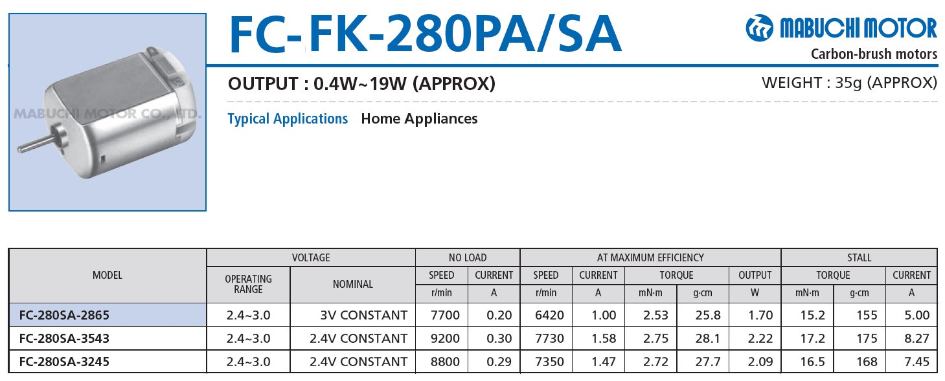

Bras

Pile

Vanne-secteur

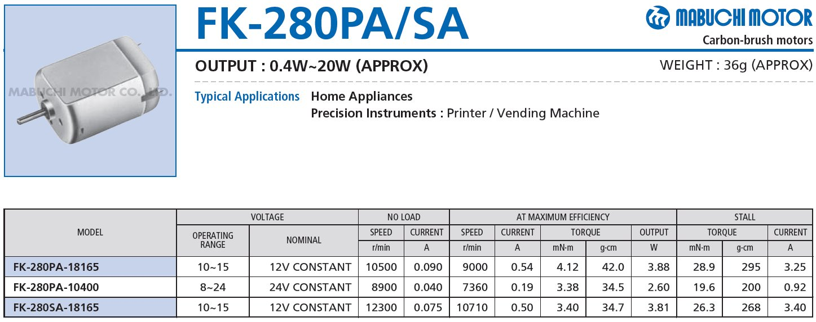

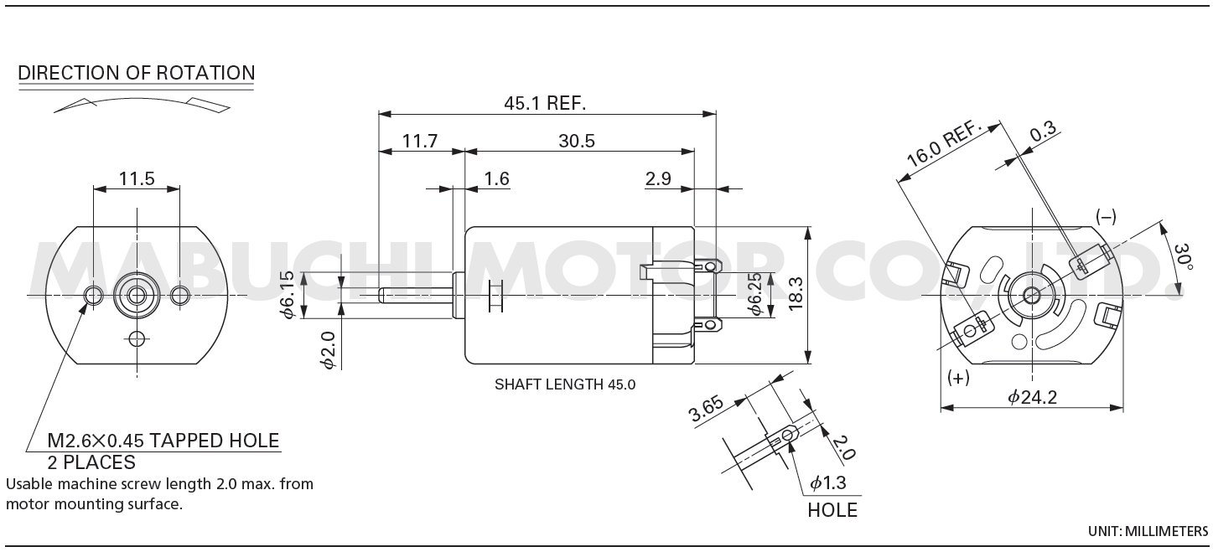

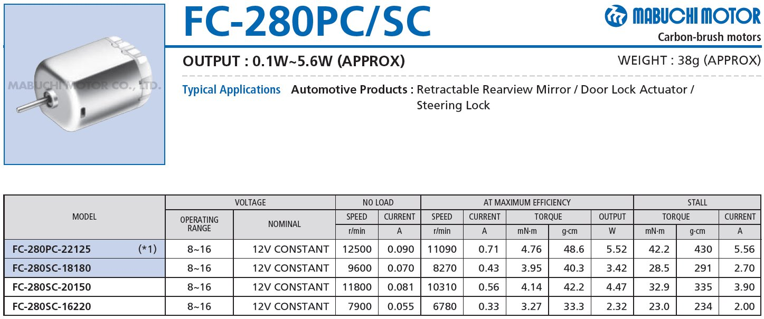

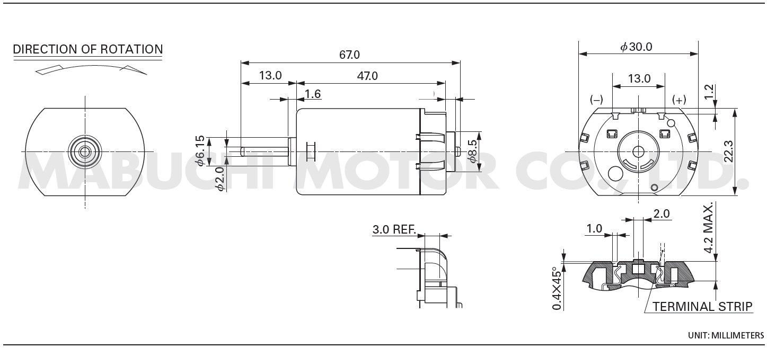

**Document réponse DR1 : chaînes d’énergie et d’information partielles**

1. Compléter la partie A du document réponse DR1 « chaînes d’énergie et d’information de la motorisation ».
2. Compléter la partie C du document réponse **DR1** « chaînes d’énergie et d’information partielles ».

**Document réponse DR1 : chaînes d’énergie et d’information partielles**

1. Compléter la partie D du document réponse **DR1** « *chaîne d’énergie et d’information de la motorisation* ».

**Document réponse DR1 : chaînes d’énergie et d’information partielles**

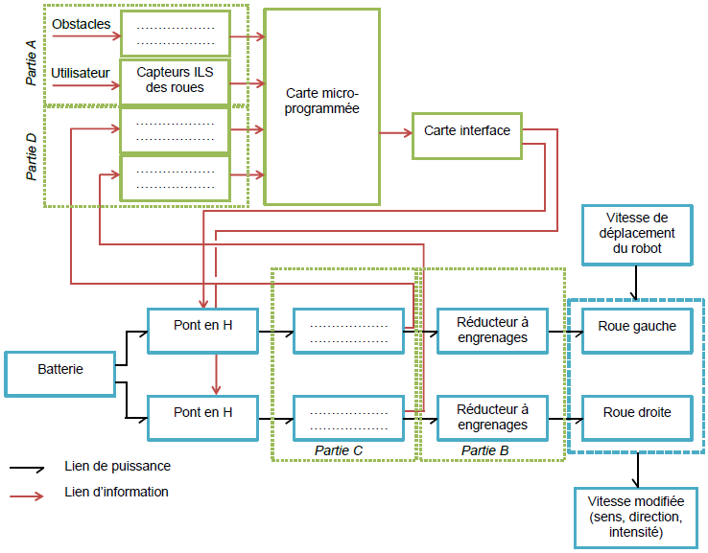

Capteurs de contact

Codeur roue gauche

Codeur roue droite

Moteur à courant continu

Moteur à courant continu

**Document réponse DR4 : principe de déplacement**

**Premier cas : échelle :** 

translation de direction  vers l’avant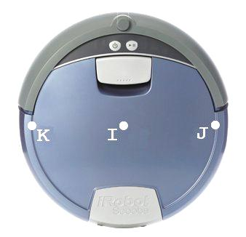.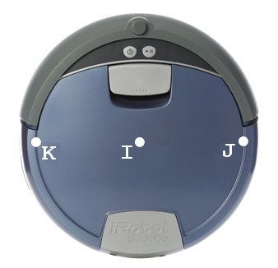



Sens de rotation de la roue droite : rotation dans le sens positif.

Sens de rotation de la roue gauche : rotation dans le sens positif.

**Deuxième cas : Échelle :** 

rotation d’axe permettant de tourner à gauche.****









Sens de rotation de la roue droite : rotation dans le sens positif.

Sens de rotation de la roue gauche : rotation dans le sens négatif.

**Troisième cas : Échelle :** 

rotation d’axe permettant de tourner à droite.















Sens de rotation de la roue droite : rotation dans le sens négatif.

Sens de rotation de la roue gauche : rotation dans le sens positif.

**Document réponse DR2 :**

Tableau de valeur de ID7

|  |  |  |  |  |  |
| --- | --- | --- | --- | --- | --- |
| Octet reçu | | Roue  gauche | Roue  droite | Contact gauche | Contact  droit |
| Hexa | Binaire | *Soulevée / Non soulevée* | *Soulevée / Non soulevée* | *Activé / Non activé* | *Activé / Non activé* |
| 0x00 | 00000000 | *Non soulevée* | *Non soulevée* | *Non activé* | *Non activé* |
| 0x0C | 00001100 | *Soulevée* | *Soulevée* | *Non activé* | *Non activé* |
| 0x0B | 00001011 | *Soulevée* | *Non soulevé* | *Activé* | *Activé* |
| 0x04 | 00000100 | *Non soulevée* | *Soulevée* | *Non activé* | *Non activé* |

**« Zoom » sur la mesure de position en fonction de la vitesse *V*0 :**



4 cm

3,5 cm

**3 cm**

2,5 cm

1,75 cm

1, 6 cm

1,5 cm



|  |  |  |  |  |  |  |  |
| --- | --- | --- | --- | --- | --- | --- | --- |
| Courbes | C1 | C2 | C3 | C4 | C5 | C6 | C7 |
|  | 13,84 | 15,12 | 17,87 | 20,18 | 21,67 | 24,25 | 25,96 |

**Tableau de  en fonction de la vitesse **:

|  |  |
| --- | --- |
|  |  |
| 13,84 | 1,5 |
| 15,12 | 1,6 |
| 17,87 | 1,75 |
| 20,18 | 2,5 |
| **21,67** | **3** |
| 24,25 | 3,5 |
| 25,96 | 4 |